ÉCOLE DES PONTS PARISTECH, ISAE-SUPAERO, ENSTA PARISTECH, TELECOM PARISTECH, MINES PARISTECH, MINES SAINT-ÉTIENNE, MINES NANCY, IMT Atlantique, ENSAE PARISTECH, CHIMIE PARISTECH.
Concours Centrale-Supélec (Cycle International), Concours Mines-Télécom, Concours Commun TPE/EIVP.
CONCOURS 2019
PREMIÈRE ÉPREUVE DE PHYSIQUE
Durée de l'épreuve : 3 heures
L'usage de la calculatrice et de tout dispositif électronique est interdit.
Les candidats sont priés de mentionner de façon apparente
sur la première page de la copie :
PHYSIQUE I - PC
L'énoncé de cette épreuve comporte 6 pages de texte.
Abstract
Si, au cours de l'épreuve, un candidat repère ce qui lui semble être une erreur d'énoncé, il le signale sur sa copie et poursuit sa composition en expliquant les raisons des initiatives qu'il est amené à prendre.
Physique des arbres
Dans tout le problème, exprimer ou déterminer une grandeur signifie en donner une expression littérale. En revanche calculer une grandeur signifie en donner une valeur numérique avec au plus deux chiffres significatifs. Les vecteurs sont surmontés d'une flèche ( $\vec{g}$ ) dans le cas général ou d'un chapeau s'ils sont unitaires ( $\left\|{\hat{u}}_{z}\right\|=1$ ).
Dans tout le problème le champ de pesanteur $\vec{g}=−g{\hat{u}}_{z}$ est uniforme et le référentiel terrestre galiléen. Les données numériques utiles ainsi qu'un formulaire sont rassemblés en fin d'énoncé.
I. - Physique du cavitron
En phase liquide, les molécules exercent entre elles des forces attractives (assurant entre autres la cohésion du liquide) qui permettent au liquide de supporter des forces de traction équivalentes à des pressions négatives.
La vie d'un arbre suppose une montée efficace de la sève (assimilée dans toute la suite à de l'eau) sur une hauteur qui peut atteindre quelques dizaines de mètres. Ceci conduit à l'existence de zones de pression négative, où l'état liquide de l'eau est métastable : sous l'effet d'une petite perturbation, des bulles de vapeur d'eau peuvent se former. Ceci se produit significativement lorsqu'un arbre subit un stress hydrique associant une forte évaporation (due à un fort ensoleillement) et une faible ressource en eau (due à des sols désséchés). La circulation de la sève est alors gênée par la formation de bulles de gaz au sein de l'écoulement. Pour tester quantitativement la sensibilité des espèces au stress hydrique, des chercheurs de l'INRA ont mis au point un dispositif appelé CAVITRON.
I.A. - Pressions négatives
- 1 - Exprimer la pression $p$ dans un arbre assimilé à une colonne d'eau verticale emprisonnée dans un tube fermé au sommet, supposée en équilibre mécanique sous l'effet des seules forces de pression et de pesanteur, en fonction de la masse volumique $ρ_{e}$ de l'eau, de la cote $z$ mesurée à partir du sol, de l'intensité de la pesanteur $g$ et de la pression $p_{0}$ imposée par l'atmosphère au niveau du sol via les racines. Calculer l'altitude $z_{m}$ à partir de laquelle la pression devient négative. Commenter la valeur obtenue.
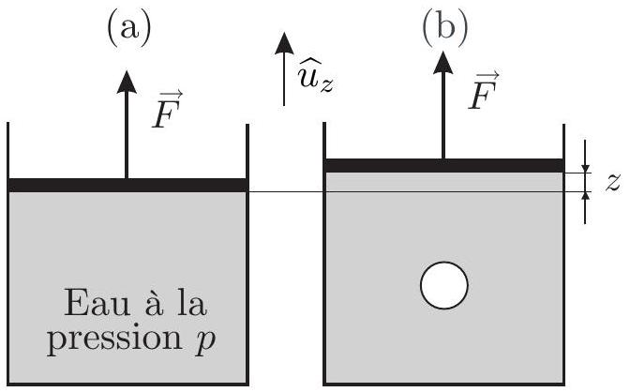
Figure 1 - Cylindre vertical
Pour les questions 2 à 5 on ne prendra en compte ni $\vec{g}$ ni $p_{0}$. Sur la figure 1(a), on envisage un volume $V$ d'eau en équilibre dans un cylindre d'axe ( $O,{\hat{u}}_{z}$ ) et de section $S$, fermé par un piston de surface $S$ et de masse nulle sur lequel un opérateur exerce lentement une force de traction $\vec{F}=F{\hat{u}}_{z}$ avec $F>0$ et ${\hat{u}}_{z}$ vertical ascendant.
- 2 - Exprimer la pression dans l'eau en fonction de $F$ et $S$. Quel est son signe?
L'opérateur veut créer au sein de l'eau liquide, une bulle de vapeur d'eau sphérique de rayon $r$ en tirant le piston sur une hauteur $z$ et en maintenant la force $\vec{F}$ constante 1 (b). On néglige la quantité d'eau contenue dans la bulle devant $V$, ce qui revient à l'assimiler à une bulle de vide.
$◻3$ - On considère le système constitué d'une bulle vide de rayon $r$ et de l'interface qui la sépare de l'eau à la pression $p$. Exprimer le travail infinitésimal $δW_{p}$ des forces de pression quand le rayon de la bulle passe de $r$ à $r+dr$. En déduire l'expression de la contribution des forces pressantes à l'énergie potentielle $E_{p}$ du système.
On admet qu'il convient d'ajouter à cette énergie potentielle une énergie potentielle de tension superficielle de la forme $γ_{e}Σ$ où $Σ$ est l'aire de l'interface entre l'eau liquide et l'eau vapeur et où la constante positive $γ_{e}$ est le coefficient de tension superficielle de l'eau.
- 4 - Montrer que l'énergie potentielle totale du système s'exprime sous la forme d'un polynôme de degré 3 en $r$ dont on précisera les coefficients. Montrer qu'elle admet un maximum en $r_{c}=−2γ_{e}/p$. On pose $x=r/r_{c}$ et $E_{a}=E_{p}\left(r_{c}\right)$. Calculer $r_{c}$ et $E_{a}$ pour $p=−2,0MPa$. Tracer la courbe $ϵ(x)=E_{p}(x)/E_{a}$ pour $x∈[0,2]$.
$◻5$ - Ce modèle n'est évidemment valide que pour $r<r_{b}$ où $r_{b}$ est le rayon de la bulle que l'on considèrera égal à $2r_{c}$. Montrer que dans le cadre de ce modèle, l'état liquide sans bulle est un état d'équilibre stable mais qu'il n'est pas le plus stable : on dit qu'il est métastable. Quelle énergie faut-il apporter au système pour qu'il évolue spontanément vers l'équilibre le plus stable? Quel est cet état? Cette évolution est-elle envisageable si $p=−2,0MPa$ ?
I.B. - Conductance hydraulique
On envisage un écoulement d'eau, de masse volumique $ρ_{e}$ et de viscosité dynamique $η_{e}$, dans un tuyau cylindrique d'axe ( $O,{\hat{u}}_{x}$ ) horizontal, de longueur $2R$ et de section circulaire de rayon $a$. Les faces d'entrée et de sortie de ce cylindre sont centrées sur les points $A_{1}(x=−R)$ et $A_{2}(x=R)$ de l'axe ( $O,{\hat{u}}_{x}$ ) où l'on impose respectivement des pressions $p_{1}$ et $p_{2}$. L'ensemble est représenté sur la figure 2(a). On repère un point $M$ dans l'eau par ses coordonnées cylindriques ( $r,θ,x$ ) d'axe ( $O,{\hat{u}}_{x}$ ), avec $−R<x<R,0<r<a$ et $0<θ<2π$. Lorsque l'on impose une différence de pression $p_{1}−p_{2}$ positive et constante, un écoulement d'eau incompressible et stationnaire apparait. Cet écoulement est décrit par un champ des vitesses $\vec{v}=v(r,x){\hat{u}}_{x}$ indépendant de $θ$ et un champ de pression $p(x)$ indépendant de $r$ et $θ$.
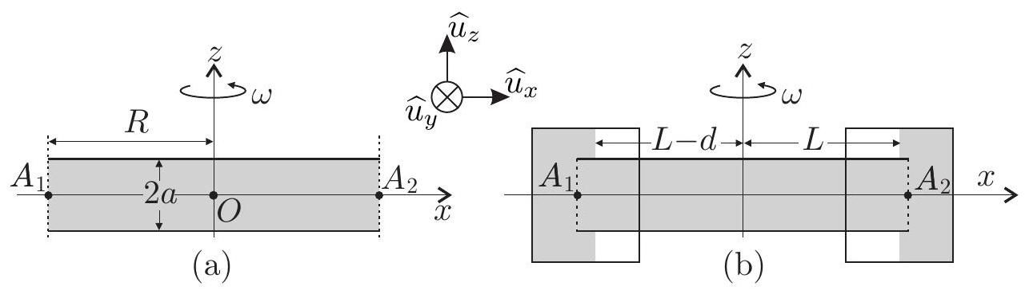
Figure 2 - Cylindre horizontal
Dans toute la partie I.B, on considère ce cylindre sans rotation, soit $ω=0$.
- 6 - Montrer que $v(r,x)$ est indépendant de $x$. On le notera $v(r)$ dans la suite.
On s'intéresse au système fermé ( $S_{r}$ ) constitué du fluide compris à l'instant $t$ dans le cylindre d'axe ( $O,{\hat{u}}_{x}$ ) et de rayon $r<a$, entre les abscisses $x$ et $x+dx$. Le fluide situé au delà de $r$ exerce sur la surface latérale de ( $S_{r}$ ) une force surfacique tangentielle de la forme :
$$\frac{d\vec{F}}{ dS}=ϵη_{e}\frac{∂v}{∂r}{\hat{u}}_{x}\text{ où }η_{e}\text{ est la viscosité dynamique de l'eau et }ϵ=±1\text{. }$$
- 7 - Indiquer, en justifiant qualitativement la réponse, le choix du signe de $ϵ$ correspondant à la situation étudiée. Exprimer la résultante des forces de viscosité sur $\left(S_{r}\right)$. Justifier sans calcul que la quantité de mouvement du système ( $S_{r}$ ) est indépendante du temps. En déduire la relation :
$$\frac{dp}{ dx}=\frac{2η_{e}}{r}\frac{∂v}{∂r}$$
Justifier le fait que $\frac{dp}{ dx}$ est une constante. En déduire l'expression de $p(x)$ en fonction de $p_{1},p_{2}$, $x$ et $R$.
On définit la conductance hydraulique $G_{H}=\frac{D_{V}}{p_{1}−p_{2}}$ du tuyau, où $D_{V}$ est le débit volumique.
$◻8$ - Déduire des questions précédentes l'expression de $v(r)$ en fonction de $r,η_{e},p_{1},p_{2},a$ et $R$. Exprimer $G_{H}$ en fonction de $η_{e},R$ et $a$.
- 9 - Exprimer la vitesse moyenne $\overset{‾}{v}=\frac{D_{V}}{πa^{2}}$ en fonction de $a,p_{1},p_{2},R$ et $η_{e}$. Vérifier que la force de viscosité subie par la tranche d'eau située à l'instant $t$ dans le tuyau entre les abscisses $x$ et $x+dx$ s'écrit :
$$d\vec{F}=−8πη_{e}\overset{‾}{v} dx{\hat{u}}_{x}$$
- 10 - Calculer $\overset{‾}{v}$ et le nombre de REYNOLDS Re pour $a=0,02 mm$ (rayon typique des canaux dans lesquels la sève s'écoule), $p_{1}−p_{2}={10}^{5} Pa$ et $R=0,4 m$. Que peut-on en conclure sur la nature de l'écoulement?
I.C. - Le cavitron
Pour tester les effets du stress hydrique sur la conductance, on coupe une branche d'arbre quasirectiligne de longueur $2R$ que l'on met en communication avec deux récipients contenant de l'eau, non représentés sur la figure 2(a), dans des conditions telles que la pression aux extrémités $x=−R$ et $x=+R$ de la branche vaut toujours $p_{1}=p(x=−R)$ et $p_{2}=p(x=+R)$. On fait maintenant tourner l'ensemble autour de l'axe ( $O,{\hat{u}}_{z}$ ) avec une vitesse angulaire $ω>0$ constante et suffisamment élevée pour que la pesanteur soit négligeable dans l'écoulement. On assimile la branche à un unique canal cylindrique d'axe ( $O,{\hat{u}}_{x}$ ) et de rayon $a$ dans lequel s'écoule la sève toujours assimilée à de l'eau.
- 11 - On étudie le mouvement de l'eau dans le référentiel ( $R_{b}$ ) solidaire de la branche. Soit une particule de fluide de masse $dm=ρ_{e}dτ$, d'abscisse $x$ et de vecteur vitesse $v{\hat{u}}_{x}$ dans le référentiel $\left(R_{b}\right)$. Donner les expressions de la force d'inertie d'entraînement volumique ${\vec{f}}_{ie}$ et de la force d'inertie de coriolis volumique ${\vec{f}}_{ic}$ subie par cette particule. Représenter ces forces sur une figure dans deux cas d'abscisses opposées.
On adopte désormais pour l'écoulement de l'eau dans la branche d'arbre en rotation un modèle semblable à celui introduit à la question 9 . On fait l'hypothèse que le champ de pression ne dépend que de $x$, que l'écoulement est uniforme de vitesse $\overset{‾}{v}{\hat{u}}_{x}$ et que la paroi exerce sur la tranche de fluide située entre $x$ et $x+dx$ une force de viscosité donnée par la relation (1).
- 12 - Montrer que la pression dans le domaine $x>0$ s'écrit:
$$p(x>0)=p_{2}−\frac{ρ_{e}ω^{2}\left(R^{2}−x^{2}\right)}{2}−\frac{8η_{e}\overset{‾}{v}(x−R)}{a^{2}}$$
On montre de manière analogue (travail non demandé) que :
$$p(x<0)=p_{1}−\frac{ρ_{e}ω^{2}\left(R^{2}−x^{2}\right)}{2}−\frac{8η_{e}\overset{‾}{v}(x+R)}{a^{2}}$$
$◻13$ - En déduire les expressions de $p(x=0)$ et $\overset{‾}{v}$ en fonction de $p_{1},p_{2},ρ_{e},η_{e},ω$ et $R$. Vérifier que la rotation est sans effet sur la conductance hydraulique $G_{H}$ de la branche.
Pour imposer les pressions $p_{1}$ et $p_{2}$, on place aux extrémités de la branche des réservoirs remplis partiellement d'eau avec des quantités légèrement différentes. Ces réservoirs sont solidaires de la branche en rotation à vitesse angulaire $ω$.
Lorsque l'équilibre est établi, la surface libre de l'eau dans les réservoirs devient verticale du fait des forces d'inertie. La branche, les réservoirs et la présence d'eau indiquée en gris sont représentés sur la figure 2(b).
On crée des ouvertures - non représentées sur la figure 2(b) - dans les réservoirs vers l'atmosphère, de telle sorte que l'air - qui occupe la partie des réservoirs non occupée par l'eau impose la pression $p_{0}$ respectivement en $x_{1}=−L+d$ et en $x_{2}=L$ avec $L<R$ et $0<d≪L$. On mesure alors par une méthode optique le débit volumique en suivant l'évolution de la surface libre de l'eau dans l'un des réservoirs. Cette évolution est suffisamment lente au cours de l'expérience pour que l'on puisse supposer que les pressions $p_{1}$ et $p_{2}$ sont constantes.
$◻14$ - Exprimer $p_{1}$ et $p_{2}$ en fonction de $ρ_{e},p_{0},ω,L,R$ et $d$ en supposant que l'eau est quasiment en équilibre relatif dans les réservoirs tournants. Vérifier que $p_{1}−p_{2}=ρ_{e}ω^{2}Ld$ dans l'approximation $d≪L$.
La figure 3 représente l'allure du graphe de la perte de conductance relative
$$δ_{G}=1−\frac{G_{H}(ω)}{G_{H}(ω=0)}$$
en fonction du paramètre $Δp=−ρ_{e}ω^{2}L^{2}$ mesuré en mégapascals dans un CAVITRON tel que $d=1 cm,L=0,3 m$ pour une branche telle que $R=0,4 m$.
$◻15$ - Calculer la valeur de $ω$ permettant de faire baisser la conductance de $50\%$, valeur choisie comme limite << objective >>
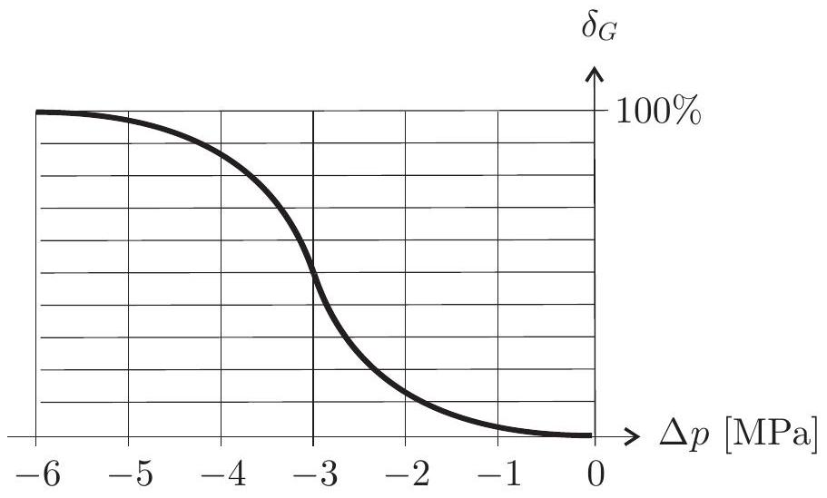
Figure 3 - Perte de conductance relative
FIN DE LA PARTIE I
II. - Chute d'arbres
II.A. - Chute d'un arbre mort
Un bûcheron assimilé à un point matériel $B$ de masse $m$ souhaite abattre un arbre mort assimilé à un cylindre homogène de masse $M$ avec $M>m$, de hauteur $H$ et de section droite carrée de côté $2a$ représenté sur la figure 4(a).
Il tire pour celà sur un câble fixé en $C$ à l'arbre, de longueur $BC=ℓ$ et de masse négligeable, afin de faire tourner l'arbre autour de l'axe ( $O,{\hat{u}}_{y}$ ) dirigé par le vecteur ${\hat{u}}_{y}={\hat{u}}_{z}∧{\hat{u}}_{x}$.
L'arbre étant mort, on néglige l'action de ses racines, de telle sorte qu'au moment où l'arbre commence à tourner, les actions de contact qu'il subit se limitent à une force ${\vec{R}}_{1}=T_{1}{\hat{u}}_{x}+N_{1}{\hat{u}}_{z}$ appliquée au point $O$ et satisfaisant aux lois de COULOMB avec un coefficient de frottement $f$. De même les actions du sol sur le bûcheron sont décrites par une force $\vec{R_{2}}=T_{2}{\hat{u}}_{x}+N_{2}{\hat{u}}_{z}$ appliquée au point $B$ et satisfaisant aux lois de COULOMB avec le même coefficient de frottement $f$. Les composantes $T_{1},N_{1},T_{2}$ et $N_{2}$ ont des valeurs algébriques. Le câble est supposé tendu. On note $\vec{F}$ la force exercée par le câble sur l'arbre au point $C$, supposée parallèle au câble et $F$ sa norme. Les angles sont orientés positivement dans le sens trigonométrique autour de $\left(O,{\hat{u}}_{y}\right)$ et on note $α$ l'angle (positif) entre $\vec{BO}$ et $\vec{BC}$.
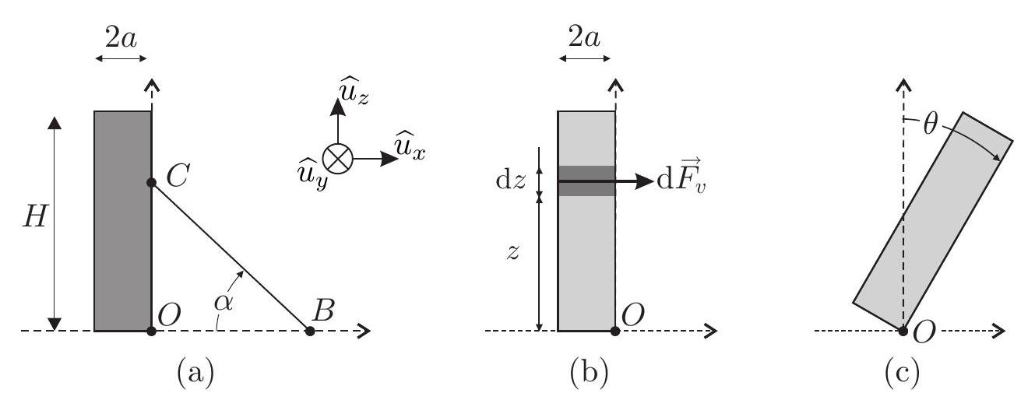
Figure 4 - Chute d'un arbre
- 16 - Le bûcheron est supposé ne pas glisser dans la situation initiale décrite par la figure 4(a). Exprimer $N_{2}$ et $T_{2}$ en fonction de $F,α,m$ et $g$. En déduire l'expression de la valeur maximale $F_{\text{max }}$ de $F$ en fonction de $f,m,g$ et $α$.
- 17 - L'arbre est supposé au repos dans la situation initiale décrite par la figure 4(a). Exprimer $N_{1}$ et $T_{1}$ en fonction de $F,α,M$ et $g$. En déduire que pour $0≤F≤F_{max}$ le glissement n'est pas possible en $O$.
$◻18$ - Exprimer le moment $Γ_{g}$ du poids de l'arbre par rapport à l'axe ( $O,{\hat{u}}_{y}$ ) dans la situation initiale décrite par la figure 4(a).
19- Soit $Γ_{B}$ le moment par rapport à l'axe ( $O,{\hat{u}}_{y}$ ) exercé par le bûcheron sur l'arbre via le câble. Quelle est la valeur minimale de $Γ_{B}$ permettant à l'arbre de pivoter autour de l'axe $\left(O,{\hat{u}}_{y}\right)$ ?
$◻20$ - En supposant $F$ constant, justifier (avec ou sans calculs, mais rigoureusement) qu'il existe une valeur optimale $α_{m}$ de l'angle $α$.
On suppose que, quelque soit l'angle $α$, l'action du bûcheron est telle que l'on est à la limite du glissement : $F$ prend la valeur $F_{max}$.
- $21$ - Montrer que le moment $Γ_{B}$ par rapport à l'axe ( $O,{\hat{u}}_{y}$ ) exercé par le bûcheron via le câble s'écrit $Γ_{B}=\frac{mgℓ}{ϕ(α)}$ avec $ϕ(α)=\frac{1}{fsin⁡α}+\frac{1}{cos⁡α}$. En déduire l'expression de $α_{m}$ en fonction de $f$. Vérifier que $α_{m}=\frac{π}{4}$ pour $f=1$.
- 22 - On donne $M={10}^{3} kg,H=20 m,a=0,5 m,m={10}^{2} kg$ et $f=1$. Calculer la force $F_{\text{max }}$ et la longueur de corde $ℓ$ nécessaires pour initier la rotation de l'arbre. Commenter.
On suppose que l'arbre a commencé sa rotation autour de l'axe ( $O,{\hat{u}}_{y}$ ), repérée par l'angle $θ$ que fait $\vec{OC}$ avec $\left(O,{\hat{u}}_{z}\right)$.
$◻23$ - Après avoir fait une figure représentant la situation et faisant apparaître les différents paramètres, exprimer l'énergie potentielle de pesanteur $E_{p}$ de l'arbre en fonction de $M,g,H$, $a$ et $θ$. Le bûcheron opère de manière quasi-statique c'est-à-dire sans communiquer d'énergie cinétique à l'arbre. À partir de quel angle $θ_{s}$ peut-il lâcher le câble?
II.B. - Chute d'un arbre vivant sous l'effet du vent
Dans cette partie, on s'intéresse à la chute d'un arbre vivant, de hauteur $H$, sous l'effet d'un coup de vent violent. On néglige le rôle du poids de l'arbre : son mouvement résulte uniquement d'une compétition entre l'action du sol via les racines et l'action du vent.
$◻24$ - Proposer un ordre de grandeur de la vitesse $U$ pour un vent violent. En évaluant un nombre sans dimension que l'on définira pour un arbre de section carrée de côté $2a=1 m$, justifier qu'il convient de décrire l'action d'un vent soufflant dans la direction ${\hat{u}}_{x}$ sur une tranche d'arbre (supposé vertical à ce stade) comprise entre $z$ et $z+dz$, figure 4(b), par une force élémentaire de la forme $d{\vec{F}}_{v}=2aC_{x}ρ_{a}U^{2} dz{\hat{u}}_{x}$ où $ρ_{a}$ est la masse volumique de l'air et $C_{x}$ un coefficient aérodynamique.
$◻25$ - L'arbre étant vertical, exprimer le moment total $Γ_{v}$ des actions du vent par rapport à l'axe ${\hat{u}}_{y}$ en fonction de $C_{x},ρ_{a},a,H$ et $U$.
- 26 - Lorsque l'arbre commence à pencher, on repère son mouvement par l'angle $θ$ représenté sur la figure $4(c)$. Le moment $Γ_{v}$ varie en fonction de $θ$ et on constate que $Γ_{v}(θ)$ est proportionnel à $(cos⁡θ)^{n}$ avec $n$ entier. Proposer une valeur de l'entier $n$ en justifiant votre réponse. Dans toute la suite, on omet la dépendance de $Γ_{v}$ en $θ$ car celui-ci reste inférieur à ${10}^{∘}$.
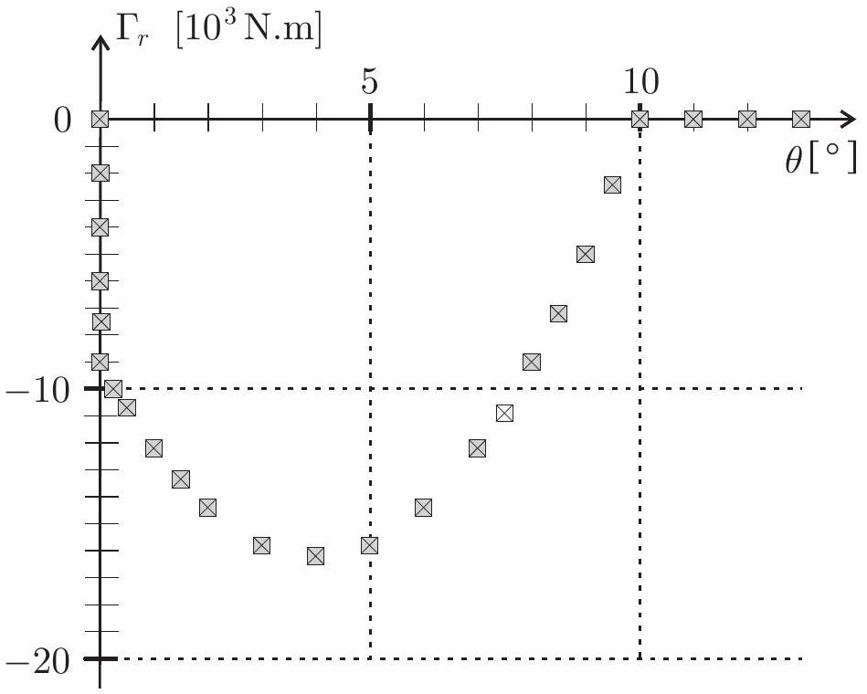
Figure 5 - Mesures du moment résistant. La taille des carrés représente l'incertitude de mesure.
L'action du sol sur l'arbre est décrite par un moment résistant $Γ_{r}$ par rapport à l'axe ( $O,{\hat{u}}_{y}$ ), qui met en jeu des phénomènes complexes comme l'élasticité des racines, un déracinement partiel, l'entraînement de la terre, etc. Des essais de traction via un câble comme dans la partie II.A ont permis de relever les variations de $Γ_{r}$ (en ${10}^{3}$ N.m) en fonction de $θ$ (en degrés) de la figure 5 dans le domaine $θ>0$ auquel on se limite. Cette figure fait notamment apparaître une variation brutale au voisinage de $θ=0$ que l'on modélise par une discontinuité telle que $Γ_{r}(0)=0$ et $Γ_{r}\left(0_{+}\right)=Γ_{0}$. Par ailleurs, au-delà d'un certain angle $θ_{c}$, l'arbre est totalement déraciné, de telle sorte que $Γ_{r}=0$. Dans le domaine $0<θ≤θ_{c}$, on modélise les mesures expérimentales de $Γ_{r}$ par un polynôme du deuxième degré de la forme :
$$Γ_{r}=Γ_{0}\left(β+4\frac{θ}{θ_{c}}−5\frac{θ^{2}}{θ_{c}^{2}}\right) \text{ avec } Γ_{0}<0$$
- 27 - Quelles valeurs doit-on donner aux paramètres $θ_{c}$ et $β$ afin qu'il rende compte des mesures de la figure 5. Exprimer l'angle $θ_{m}$ pour lequel $Γ_{r}$ atteint sa valeur minimale et la valeur $Γ_{m}$ de ce minimum. Vérifier la cohérence entre les résultats expérimentaux et les valeurs de $θ_{m}/θ_{c}$ et $Γ_{m}/Γ_{0}$ issues du modèle.
Du point de vue de sa dynamique, l'arbre est désormais assimilé à une barre mince en rotation autour de l'axe ( $O,{\hat{u}}_{y}$ ) avec un moment d'inertie $J$, soumis au moment constant $Γ_{v}$ et au moment $Γ_{r}(θ)$ décrit par le modèle de l'équation (2). Initialement l'arbre est au repos en $θ=0$
en présence d'un vent de vitesse $U$ indépendante du temps et on s'interroge sur son évolution. On définit le paramètre $p=Γ_{v}/\left|Γ_{0}\right|$.
- $28$ - Discuter graphiquement selon la valeur de $p$ la possibilité pour l'arbre de rester en équilibre en $θ=0$. Cet équilibre est-il stable? Discuter graphiquement selon la valeur de $p$ l'existence et la stabilité de positions d'équilibre en $θ_{e}≠0$. Dans le cas où il existe une position d'équilibre stable inférieure à $θ_{c}$, expliquer sans calculs pourquoi on ne peut néanmoins pas être certain que l'arbre résiste au vent.
On se propose de trancher cette question. Les conditions initiales restent $θ=0$ et $\overset{˙}{θ}=0$.
- 29 - Montrer que la vitesse angulaire de l'arbre se met sous la forme $\frac{1}{2}J{\overset{˙}{θ}}^{2}=\left|Γ_{0}\right|θP(u)$ où $P(u)$ est un trinôme du second degré pour la variable réduite $u=θ/θ_{c}$ que l'on explicitera en fonction de l'unique paramètre $p=Γ_{v}/\left|Γ_{0}\right|$. En déduire, en précisant soigneusement le raisonnement adopté, la valeur minimale $p_{c}$ de $p$ permettant au vent de déraciner l'arbre. Calculer la vitesse minimale $U_{c}$ du vent permettant de déraciner l'arbre correspondant au graphe de la figure 5 sachant que $H=20 m$ et $a=0,5 m$. On prendra $C=0,5$.
On se place désormais dans le cas $p=\frac{4}{3}$.
- $30$ - Déterminer les bornes du mouvement de l'arbre. En réalité l'arbre finit par atteindre une position $θ_{∞}$ où il reste immobile. Interpréter qualitativement ce résultat.
FIN DE LA PARTIE II
Données numériques
- intensité de la pesanteur : $g=1×{10}^{1} m⋅{ s}^{−2}$
- masse volumique de l'eau : $ρ_{e}=1×{10}^{3} kg⋅{ m}^{−3}$
- pression atmosphérique au niveau du sol : $p_{0}=1×{10}^{5} Pa$
- viscosité dynamique de l'eau : $η_{e}=1×{10}^{−3} kg⋅{ m}^{−1}⋅{ s}^{−1}$
- coefficient de tension superficielle de l'eau : $γ_{e}=7×{10}^{−2} N⋅{ m}^{−1}$
- masse volumique de l'air : $ρ_{a}=1 kg⋅{ m}^{−3}$
- viscosité dynamique de l'air : $η_{a}=2×{10}^{−5} kg⋅{ m}^{−1}⋅{ s}^{−1}$
Formulaire
Lois de Coulomb : Un solide en contact quasi-ponctuel sur un support subit de la part du support des actions de contact équivalentes à une force $\vec{F}$ que l'on peut décomposer en une composante normale $\vec{N}$ et une composante tangentielle $\vec{T}$.
En l'absence de glissement, on a $‖\vec{T}‖<f‖\vec{N}‖$ où $f$ est le coefficient de frottement.
En présence de glissement, la composante tangentielle $\vec{T}$ est dirigée dans la direction opposée à celle du vecteur-vitesse de glissement et on a $‖\vec{T}‖=f‖\vec{N}‖$.
Expression de la divergence d'un champ de vecteurs en coordonnées cylindriques ( $r,θ,x$ )
$$div\vec{a}=\frac{1}{r}\frac{∂\left(ra_{r}\right)}{∂r}+\frac{1}{r}\frac{∂a_{θ}}{∂θ}+\frac{∂a_{x}}{∂x}$$
$≪$ À la mémoire d'Olivier Cervera (1964-2018), auteur de ce sujet. $≫$
FIN DE L'ÉPREUVE

